Развитие речи детей 4 – 5 лет
Речевое развитие - одна из важнейших задач дошкольного воспитания. Поскольку развивая детскую речь, мы расширяем не только речевые возможности ребенка, но и непосредственно влияем на его интеллектуальные способности, внимание, память, кругозор и другие аспекты жизнедеятельности.
Психологические исследования показывают, что дети средней группы более любознательны, самостоятельны и активны в освоении социальной и природной действительности, нежели их младшие друзья, поскольку ближе к пяти годам:
• приобретаются навыки связной речи;
• расширяется словарный запас: пополняется активный словарь и пассивный словарь ;
• речь постепенно становится грамматически оформленной.
Кроме того, в этом возрасте возрастает устойчивость внимания к речи окружающих, чем старше становится ребёнок, тем большее влияние на его речевое развитие оказывают семейное и общественное воспитание.
Объединение усилий детского сада и семьи с целью развития речи ребёнка обязательно приведет к положительным результатам. Ведь речевой уровень культуры взрослых, их умение правильно использовать различные речевые формы и категории оказывают большое влияние на формирование у детей грамматически правильной речи.
На что я советую обратить внимание родителям, в первую очередь!
1) Развитие интонационной выразительности речи.
Интонационной выразительностью дети овладевают преимущественно к пяти годам. Но, как правило, в детском саду при подготовке к утренникам, разучивании стихотворений с воспитателями, инсценировок педагоги часто сталкиваются с монотонностью, невыразительностью детской речи. В большинстве случаев это связано с тем, что дети не всегда осознают значение интонации для передачи смысла высказываний. Попробуйте прочитать ребёнку один и тот же текст по-разному: монотонно и с интонацией. Ребёнок сразу же заметит разницу. Поэтому так важно при чтении литературных произведений детям, обращать внимание на выразительность, темп своей речи, учить распознавать интонации по эмоциональному фону и тренироваться в их употреблении. Для этого прекрасно подходят ролевые игры или совместное обыгрывание известных ребенку сказок.
2) Художественное слово в воспитании дошкольников.
Развитие фантазии, воображения, формирование произвольной памяти, умение внимательно слушать произведения художественной литературы, сконцентрироваться и ответить на вопросы по тексту необходимые условия не только для расширения кругозора, но и для общего развития ребенка. Художественные тексты являются хорошим помощником родителям и педагогам для решения этой задачи.
3) Речь и мелкая моторика рук.
В дошкольном возрасте самое пристальное внимание надо уделять развитию мелкой моторики, так как сначала развиваются тонкие движения пальцев рук, затем появляется артикуляция слогов. Развитие и улучшение речи стоит в прямой зависимости от степени сформированности мелкой моторики. Я рекомендую родителям в домашних условиях развитие мелкой моторики может быть не только интересным занятием, но и полезным делом. Сбор ягод, лепка пельменей, плетение кос, распутывание ниток, вырезание различных поделок, лепка и т. д. – подарят радость от совместной работы Вам и вашим детям, а так же решат одну из задач развития речи.
В группе №9 создана необходимая развивающая предметно-пространственная среда. Имеется уголок ряженья, уголок театрализации, где есть атрибуты для игр, ширма, настольный театр, пальчиковый театр, театр кукол, театр на фартуке, и др. Оборудована зона для обыгрывания сюжетно-ролевых игр.
Участвуя в театрализованных играх, ребёнок входит в образ, перевоплощается в него, живёт его жизнью.
Планируя театрализованную деятельность с детьми, руководствовалась следующими факторами:
- возраст, опыт детей, ведущий вид деятельности;
- доступность содержания деятельности;
- сохранение положительного эмоционального настроя детей, активизация любознательности;
- постепенное усложнение;
Свою работу по театрализованной деятельности с детьми начала со второй младшей группы. С ребятами в группе мы показывали сказки на фланелеграфе, фартуке. Всё это привлекло внимание детей. Они с интересом наблюдали, а затем участвовали в постановках.
В играх-драматизациях с детьми младшего дошкольного возраста особое место отводила небольшим этюдам, в которых сама показывала образы героев (например, лиса: хитрая, красивая, говорит ласково, ходит плавно, не спеша). Кроме этого рассматривали с детьми иллюстрации к сказкам в разной манере исполнения художников, проводила беседы. Такая работа позволила детям сформировать представления о характере и образе сказочных героев, обогатить словарный запас детей.
С детьми среднего дошкольного возраста начала работу с прочтения произведения. При этом старалась использовать средства интонационной выразительности. Чем полнее и эмоциональнее воспримут произведение дети, тем легче им будет потом инсценировать прочитанное.
Затем проводила беседу, стараясь выяснить, насколько ребенок понял суть произведения и эмоциональное состояние героев. Например, при чтении стихотворения С. Михалков «Три поросенка» спрашивала у детей: «Какое настроение было у поросят в начале сказки? Как вы об этом догадались? Что произошло с поросятами? Почему они оказались в беде?».
Для развития у воспитанников умения внимательно слушать, запоминать последовательность событий, свободно ориентироваться в тексте, были использованы специальные упражнения, проблемные ситуации. Например, при чтении отрывка из сказки «Волк и семеро козлят», спрашивала: «Кому принадлежит эта песня – волку или козе?. При рассматривании иллюстраций с зайцем, спрашивала: «Как вы думаете, из какой сказки этот заяц?»
Благодаря проделанной работе дети стали более сознательно пользоваться языковыми средствами при передаче своих мыслей, повысилась речевая активность, появился живой интерес к самостоятельному познанию и размышлению. Кроме этого, воспитанники проявляют позитивные качества характера, такие как взаимопомощь, умение сопереживать, умение работать в коллективе, целеустремленность; с удовольствием участвуют в театральных постановках, играх — драматизациях.
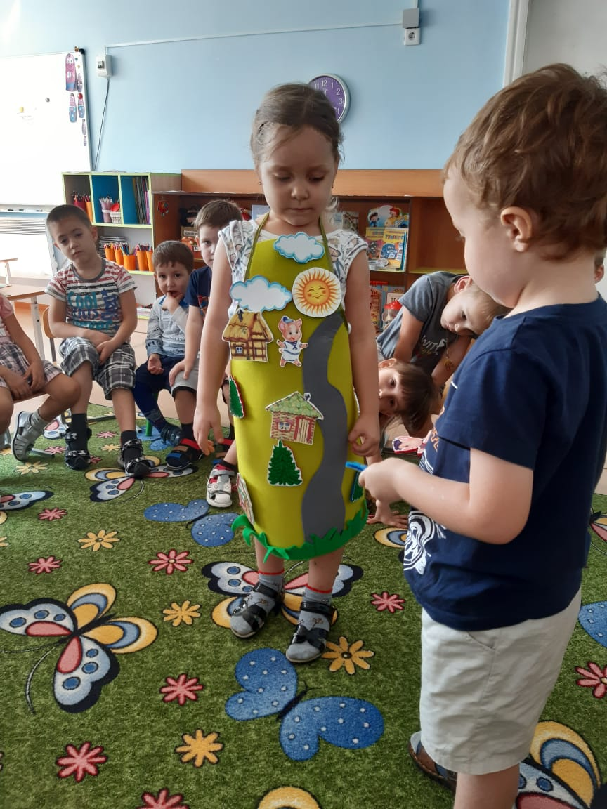

Подготовила: воспитатель Сема Ю.Э.

